CURRICULUM VITAE
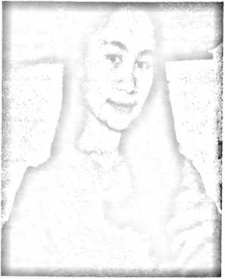
Maryam, dilahirkan di Kabupaten Mamasa di Desa
Datu Baringan Kecamatan Pana’ pada tanggal 09 Mei
1996. Anak kedua dari lima bersaudara pasangan dari
Bapak Roberth Pade’ dan Rahel Rangga.
Penulis menyelesaikan Pendidikan di Sekolah Dasar
Negeri 010 Peonan pada tahun 2009. Penulis melanjutkan Pendidikan di SMP
Negeri 1 Mamasa dan tamat pada tahun 2011 kemudian melanjutkan Sekolah
Menengah Kejuruan di SMK Budi Mulia Kalukku dan selesai pada tahun 2014.
Pada tahun 2015 penulis kembali melanjutkan pendidikan di perguruan tinggi,
tepatnya di Sekolah Tinggi Agama Kristen Negeri (STAKN) Toraja pada Program
Studi Teologi Kristen.
55

